Nama : Ahmad Zuhril Fahrizal

Kelas : 12-RPL-1

Absen : 04

Ulangan Pbo

1. A). Progran untuk menampilkan Nilai rata-rata yang diraih oleh siswa dimana inputnya berupa :

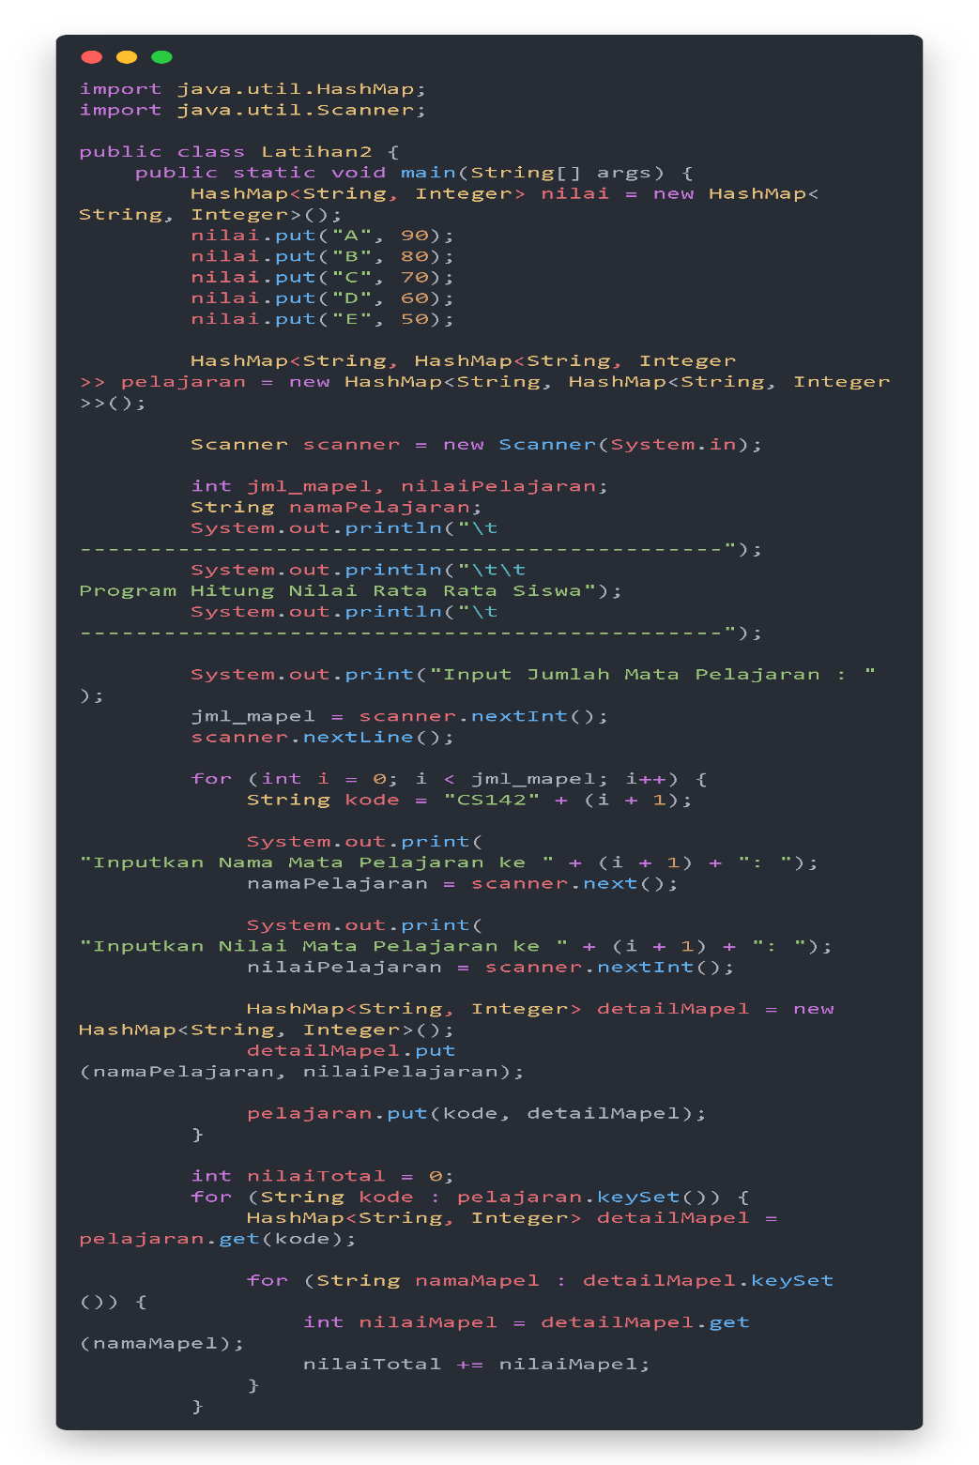

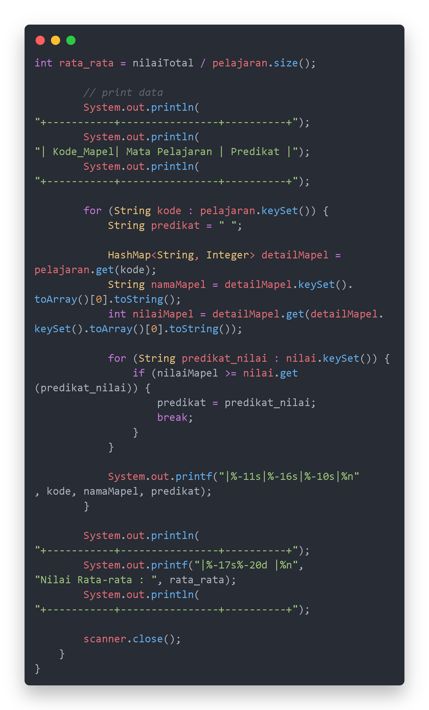B). Dan Output programnya adalah sebagai berikut !

C). Hasil Compile program yang ditampilkan :

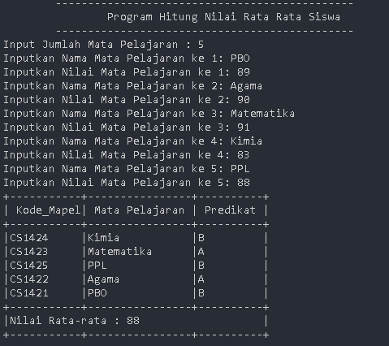

1. Hasil Eksekusi Program dan hasil compilenya

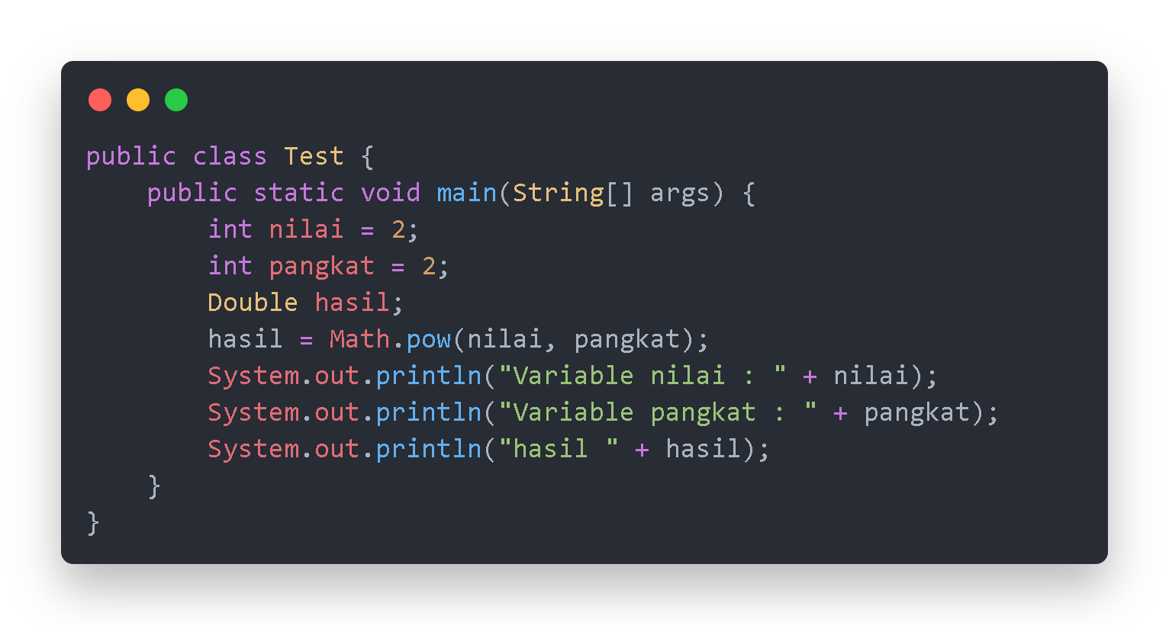

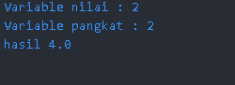

1. 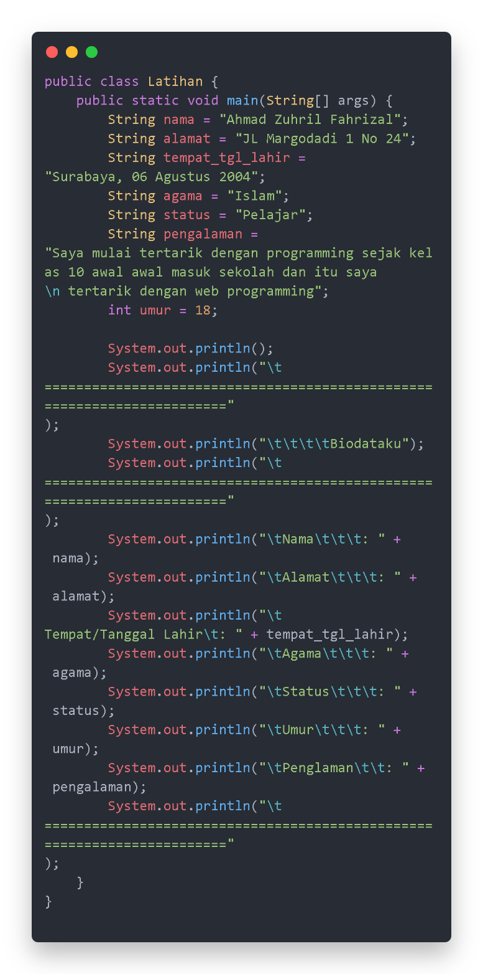Program Menampilkan biodata diri (Dalam bentuk table) yang berurutan dan pengalaman saya mulai kelas 10 sampai kelas 12

